Tarea de implementación 2

1. Estableciendo normas

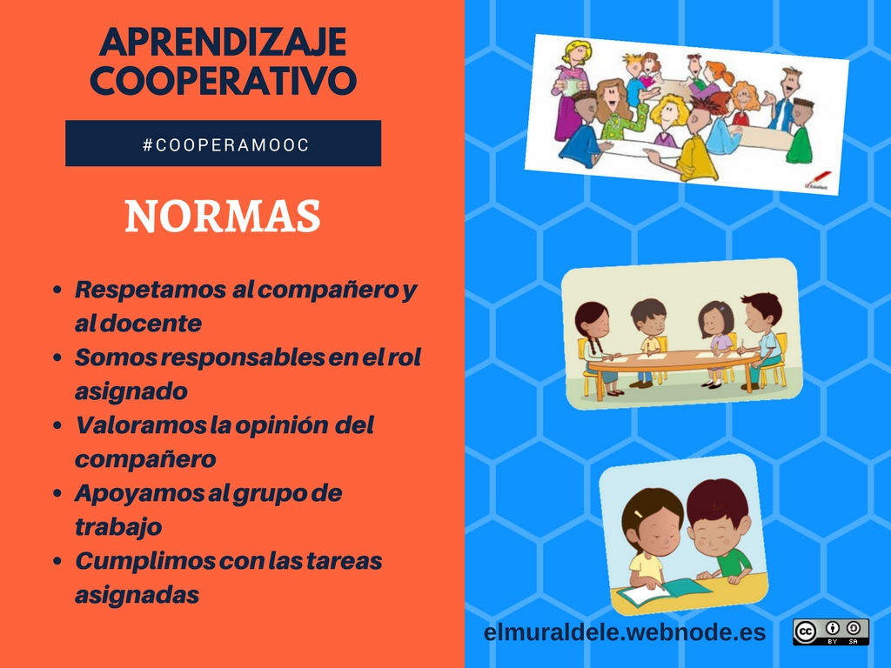

|  |  |  |
| --- | --- | --- |
| CONTROL DE CALIDAD PARA UNA NORMATIVA COOPERATIVA | | |
| Las normas que pretendo establecer… | | |
| … están redactadas en positivo y en primera persona del plural. | SÍ | NO |
| … son pocas. | SÍ | NO |
| … son comprensibles para los estudiantes a las que van dirigidas. | SÍ | NO |
| … son asequibles teniendo en cuenta el nivel de cooperación del alumnado. | SÍ | NO |
| … son concretas: dejan claro lo que tiene que hacer el estudiante. | SÍ | NO |
| … son revisables: se puede establecer si se han cumplido o no. | SÍ | NO |
| … son útiles y relevantes: inciden en aspectos importantes para la dinámica cooperativa. | SÍ | NO |

2. Distribuyendo roles

Recordando la distribución del alumnado, se establece tres equipos de tres y un equipo de 4 alumnos.

